Chapitre 2 : Sprint 2 : Gestion des demandes

ID | User Story (Description) | Sous-tâche
US3 | En tant que demandeur, je peux créer une demande (déplacement, entretien, vidange, réparation) afin d'exprimer mon besoin auprès du parc automobile. | ST 3.1 : Création de l'interface du formulaire de demande.  ST 3.2 : Implémentation des types de demande (déplacement, entretien, vidange, réparation).  ST 3.3 : Développement de la méthode d'ajout (back-end).  ST 3.4 : Validation des champs.  ST 3.5 : Test de création de demande.
US4 | En tant que demandeur, je peux consulter et suivre l'état de mes demandes afin d'être informé de leur avancement. | ST 4.1 : Création de l'interface de liste des demandes.  ST 4.2 : Développement de la méthode de consultation (back-end).  ST 4.3 : Affichage du statut de chaque demande.  ST 4.4 : Test de consultation.
US5 | En tant qu'administrateur, je peux valider ou refuser une demande afin de générer automatiquement une mission. | ST 5.1 : Création de l'interface de gestion des demandes (côté responsable).  ST 5.2 : Développement de la méthode de validation / refus (back-end).  ST 5.3 : Mise à jour du statut de la demande (Validée / Refusée).  ST 5.4 : Test de validation / refus.

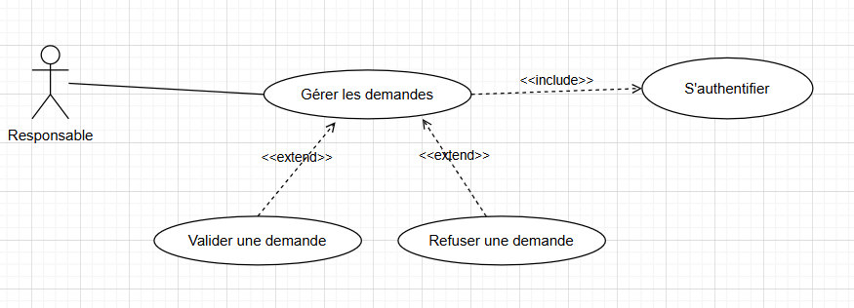

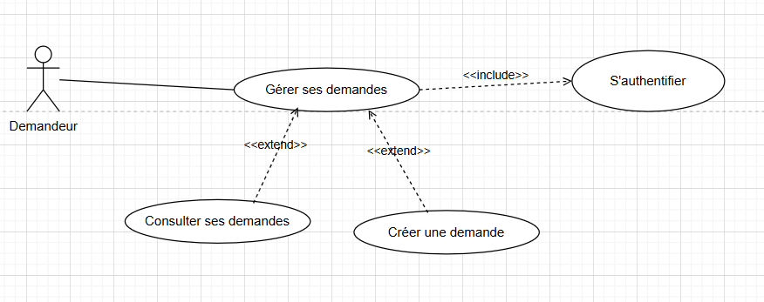

Titre | Gérer les demandes
Résumé | Ce cas d'utilisation permet au responsable de consulter, valider ou refuser les demandes soumises par les demandeurs.
Acteurs principaux | Responsable
Pré-condition | Responsable authentifié.
Scénario nominal | 1- Le responsable consulte la liste des demandes en attente.  2- Le responsable choisit de valider une demande :  Le système met à jour le statut de la demande à « Validée ».  Le système génère automatiquement une mission.  3- Le responsable choisit de refuser une demande :  Le système met à jour le statut de la demande à « Refusée ».
Enchainement  d'erreur | - Responsable non authentifié.  - Aucune demande en attente.
Post-Condition | Demande validée et mission générée, ou demande refusée.

